BOLETÍN DE INNOVACIÓN ESCOLAR

Arcola Elementary School •Roscoe R. Nix Elementary School

Fechas importantes

Primer dia de escuela
Lunes 8 de julio de 2019
- Pensamiento crítico
- Comunicación
- Colaboración
- Creatividad

¿Qué es la Atención Plena?
• La atención plena es prestar atención a lo que está sucediendo en el momento presente.
-Mindful Schools
• La atención plena es la autoregulación de la atención con una actitud de curiosidad, franqueza y aceptación.
-J. Kabat-Zinn, M.D.

Marzo /Abril 2019
Volumen 1, Número 1
Volumen 1, Número 1

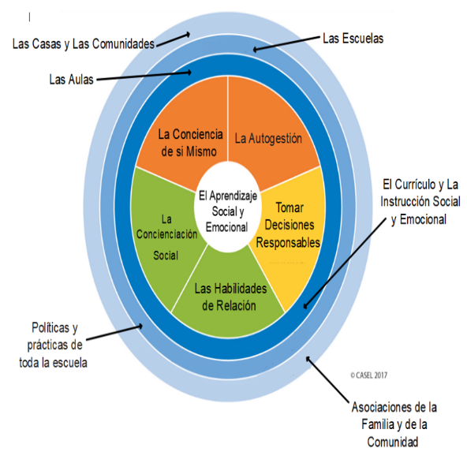
Año Escolar Extendido
Estimadas familias de Arcola y Roscoe Nix,
Nuestro año escolar comenzará el 8 de julio de 2019 para todos los estudiantes. Estamos muy contentos de proporcionar acceso a 30 días adicionales de aprendizaje a TODOS nuestros estudiantes. Nuestros estudiantes participarán en una programación innovadora en las siguientes áreas:

- Aprendizaje socio-emocional
- Atención plena
- Aprendizaje en base a proyecto
Esperamos proporcionar experiencias de aprendizajes profundos y enriquecedores que ayudarán a todos nuestros estudiantes a prosperar en el año escolar 2019-2020.

Programación Innovadora
Aprendizaje Socio-Emocional y Atención Plena
El aprendizaje socio-emocional (SEL) proporciona a los estudiantes las estrategias y habilidades que necesitan para desarrollar confianza en sí mismos, autodisciplina, empatía, buenas habilidades de comunicación y habilidades sólidas para resolver problemas. La atención plena es una práctica bajo el paraguas del aprendizaje socio-emocional que ayuda a desarrollar la autoconciencia, la autogestión y la toma responsable de decisiones tanto en niños como en adultos.

Las prácticas de atención plena proporcionan estrategias para ayudar a los estudiantes a tener una mayor conciencia de sí mismos, lo que a su vez impacta la capacidad de un estudiante para reconocer cómo sus pensamientos y emociones influyen en sus acciones y comportamientos. La atención plena les da a los estudiantes la capacidad de responder, en lugar de reaccionar impulsivamente, a un evento o circunstancia en sus vidas. Por ejemplo, un estudiante que esta consciente o atento de cuando se siente triste utilice una estrategia saludable (como respirar profundamente, hablar con un amigo o dibujar) para controlar sus emociones de manera positiva y tomar una decisión responsable. Cuando los estudiantes aprenden a tomar decisiones responsables una y otra vez, desarrollan una mayor autoestima y autocontrol.

La atención plena también ayuda a los estudiantes a enfocarse más en el aprendizaje, a resolver problemas, a perseverar en las dificultades y a ser más resistentes con el tiempo. La incorporación de las prácticas de Aprendizaje Social Emocional y Atención plena en nuestra programación escolar innovadora ayudará a proporcionar a todos nuestros estudiantes las habilidades que necesitarán para tener éxito no solo en el aprendizaje, sino también en la vida.
Arcola Elementary School •1820 Franwall Avenue, Silver Spring, MD • (301) 287-8585 • Principal: Mr. Emmanuel Jean-Philippe
Roscoe R. Nix Elementary School • 1100 Corliss St, Silver Spring, MD • (301) 422-5070 • Principal: Ms. Annette Ffolkes
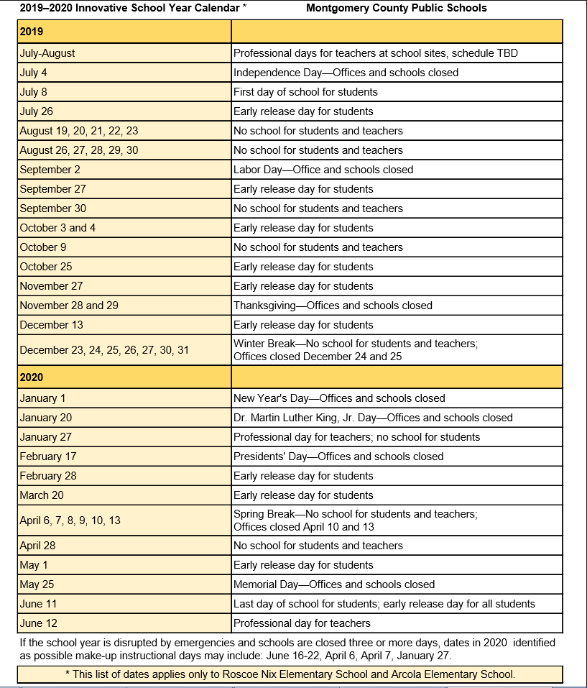
Año Escolar Extendido

